Харківський національний університет радіоелектроніки

Факультет комп’ютерних наук
Кафедра програмної інженерії

ЗВІТ
до лабораторної роботи №4
з дисципліни: «Аналіз та рефакторинг коду програмного забезпечення»
на тему: «Розробка іот клієнта (бізнес-логіки та функцій налаштування)»

Виконала: Перевірив:
ст. гр. ПЗПІ-23-3 ст. викладач кафедри ПІ
Долженкова Дар'я Сокорчук Ігор Петрович

Харків 2026

1 ІСТОРІЯ ЗМІН

№ | Дата | Версія звіту | Опис змін та виправлень
1 | 05.05.2026 | 0.1 | Створено розділ «Завдання» та спроєктовано архітектуру IoT-клієнта
2 | 11.05.2026 | 0.2 | Розроблено алгоритми стейт-машини, конфігурації з JSON

2 ЗАВДАННЯ

Відповідно до завдання необхідно:
- Розробити будову програмного забезпечення IoT-клієнта (Smart-терміналу) для системи «EmoAd».
- Створити UML-діаграму прецедентів для IoT-клієнта.
- Розробити бізнес-логіку та математичну обробку даних на стороні клієнта (обробка локальних станів, дискретне опитування сервера, збереження локального кешу налаштувань).
- Створити діаграму діяльності (Activity Diagram) для IoT-клієнта.
- Створити програмну реалізацію бізнес-логіки та функцій налаштування IoT-клієнта мовою Python.
- Провести тестування роботи IoT-клієнта у взаємодії з сервером, завантажити код у репозиторій та підготувати відеозвіт.

3 ОПИС ВИКОНАНОЇ РОБОТИ

3.1 Архітектура та будова програмного забезпечення IoT-клієнта
Програмне забезпечення клієнтського Smart-терміналу системи «EmoAd» реалізоване як автономний модуль на Python, що взаємодіє з FastAPI Back-end за допомогою асинхронних HTTP-запитів (через бібліотеку requests та системні таймери).
Основні архітектурні компоненти:
Модуль конфігурації: динамічно зчитує налаштування термінала (IP-адреса сервера, інтервал опитування, ідентифікатор пристрою) із зовнішнього файлу config.json.
Стейт-машина (State Machine): керує станами пристрою (Draft –очікування вибору емоції відвідувачем, Locked – блокування екрана під час відправки запиту та виведення акційного промокоду).
Механізм відмовостійкості (Run-Time Protection): використовує блоки try-except для захисту від збоїв мережі та забезпечує логіку повторних спроб (retry logic).
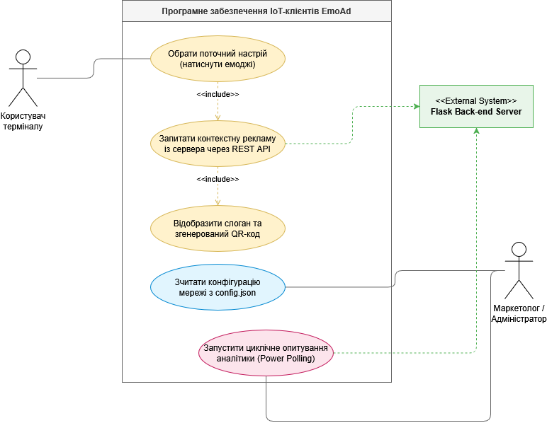
Рисунок 3.1 – UML-діаграма прецедентів для IoT клієнта

3.2 Бізнес-логіка та математична обробка на стороні клієнта
Клієнтський модуль виконує локальну обробку взаємодії з користувачем:
Дискретне опитування (Polling): реалізує перевірки зв'язку з сервером.
Математична фільтрація та валідація: клієнт формує структурований пакет даних у форматі JSON, перевіряючи валідність обраної емоції перед відправкою на сервер, що знижує навантаження на мережу.

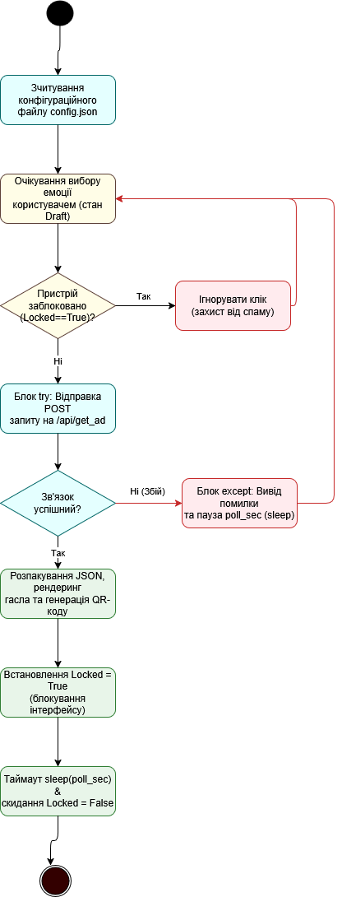
Рисунок 3.2 – UML-діаграма діяльності для IoT клієнта

4 ВИСНОВКИ

У результаті виконання лабораторної роботи №4 було
- спроєктовано та реалізовано клієнтське програмне забезпечення для Smart-терміналу системи контекстної реклами «EmoAd».
- розроблено модульну архітектуру IoT-застосунку, що інтегрується з FastAPI Back-end за допомогою REST API та забезпечує динамічне конфігурування мережі через зовнішні JSON-файли.
- реалізовано стійкі алгоритми керування станом пристрою (стейт-машина Draft/Locked) та механізми дискретного опитування сервера (Polling), що відповідає сучасним стандартам вбудованих систем.
- впроваджено стратегію відмовостійкості завдяки обробці виключень (try-except), що дозволяє клієнтському терміналу стабільно відновлювати роботу після тимчасових мережевих збоїв.

5 ВИКОРИСТАННЯ ШІ ПІД ЧАС ВИКОНАННАЯ РОБОТИ

Назва інструменту та версія: Gemini 1.5 Flash.
Мета використання: оптимізація архітектури взаємодії клієнта з FastAPI Back-end, проєктування механізмів обробки помилок (try-except) та.
Внесок автора: розробка бізнес-логіки клієнтського модуля, підготовка конфігураційного файлу config.json та проведення тестування у взаємодії з сервером.
Приклади запитів та результати взаємодії:
Запит (prompt): «Мій IoT-клієнт на Python надсилає POST-запити на FastAPI бекенд. Мені потрібно реалізувати модель стейт-машини Draft/Locked під час запиту та додати блок відмовостійкості try-except на випадок падіння сервера чи відсутності мережі. Допоможи спроєктувати структуру класу.»
Отримана відповідь ШІ: ШІ запропонував структуру класу EmoAdSmartTerminal, яка зчитує налаштування з файлу, керує змінною self.state і забезпечує повернення пристрою у стан Draft за допомогою блоку finally.
Запит (prompt): «Як зробити зчитування параметрів сервера та device_id через зовнішній JSON-файл із захистом від його відсутності?»
Отримана відповідь ШІ: Надано код перевірки існування файлу через модуль os.path.exists із fallback-значеннями за замовчуванням.

ДОДАТОК А
Відеозапис

Відеозапис презентації результатів лабораторної роботи:
https://www.youtube.com/watch?v=noQPsb7nGfY
Хронологічний опис відеозапису
- 00:01 - Вступ: вітання.
- 00:15 - UML-діаграми клієнта: огляд діаграми прецедентів (Use Case) та діаграми діяльності терміналу.
- 00:57 - Клієнтський функціонал: демонстрація роботи терміналу, вибір настрою, отримання та оцінювання реклами.
- 01:35 - Адміністрування через термінал: перегляд списку банерів, додавання нового банера та його видалення за ID.
- 02:34 - Статистика та рейтинги: аналіз кількості взаємодій за емоціями та розрахунок середнього рейтингу банерів.
- 03:18 - Сервісні функції.
- 04:12 - Синхронізація із сервером.
- 05:00 - Висновок: підбиття підсумків роботи.

ДОДАТОК Б

Б.1 Конфігураційний файл IoT-клієнта (config.json)

1 {
2 "device_id": "EMO_TERMINAL_01",
3 "server_url": "http://127.0.0.1:8000/api/v1/get_ad",
4 "poll_interval_sec": 5
5 }

Б.2 Програмна реалізація IoT-клієнта із стейт-машиною та відмовостійкістю (iot_client.py)

1 import time
2 import requests
3
4 SERVER_URL = "http://127.0.0.1:8000/api/v1"
5 DEVICE_ID = "EMO_TERMINAL_01"
6 HEADERS = {"x-role": "admin"}
7
8 def send_emotion_request(emotion: str):
9 print(f"\n[{DEVICE_ID}] Статус змінено на: Locked (Обробка вибору емоції...)")
10 payload = {"emotion": emotion.strip().lower()}
11
12 try:
13 response = requests.post(f"{SERVER_URL}/get_ad", json=payload, timeout=5)
14
15 if response.status_code == 200:
16 data = response.json()
17 print(f"[УСПІХ] Сервер повернув промокод: {data.get('promo_code')}")
18 print(f"[РЕКЛАМА] {data.get('slogan')}")
19
20 ans = input("Бажаєте оцінити цю рекламу? (y/n): ").strip().lower()
21 if ans == 'y':
22 try:
23 rating = int(input("Введіть оцінку (1-5): "))
24 if 1 <= rating <= 5:
25 comment = input("Ваш коментар (необов'язково): ")
26 fb_payload = {
27 "user_id": 1,
28 "ad_id": 1,
29 "rating": rating,
30 "comment": comment
31 }
32 res = requests.post(f"{SERVER_URL}/user/feedback", json=fb_payload)
33 if res.status_code == 201:
34 print("[ДЯКУЄМО] Відгук збережено!")
35 else:
36 print("[ПОМИЛКА] Оцінка має бути від 1 до 5.")
37 except ValueError:
38 print("[ПОМИЛКА] Потрібно ввести число.")
39
40 elif response.status_code == 404:
41 print(f"[ПОМИЛКА 404] Рекламу для емоції '{emotion}' не знайдено.")
42 else:
43 print(f"[ПОМИЛКА {response.status_code}] Відповідь: {response.text}")
44
45 except requests.exceptions.RequestException as e:
46 print(f"[ПОМИЛКА МЕРЕЖІ] {e}")
47
48 finally:
49 print(f"[{DEVICE_ID}] Статус повернено до: Draft. Готово до введення.\n")

